
รายงานการปฏิบัติราชการประจำเดือน กุมภาพันธ์
ประจำปีงบประมาณ พ.ศ. 2567
สถานีตำรวจภูธรห้วยไร่
งานสอบสวน
คดีอาญาที่เกิด ประจำเดือน กุมภาพันธ์ 2567
งานสอบสวน
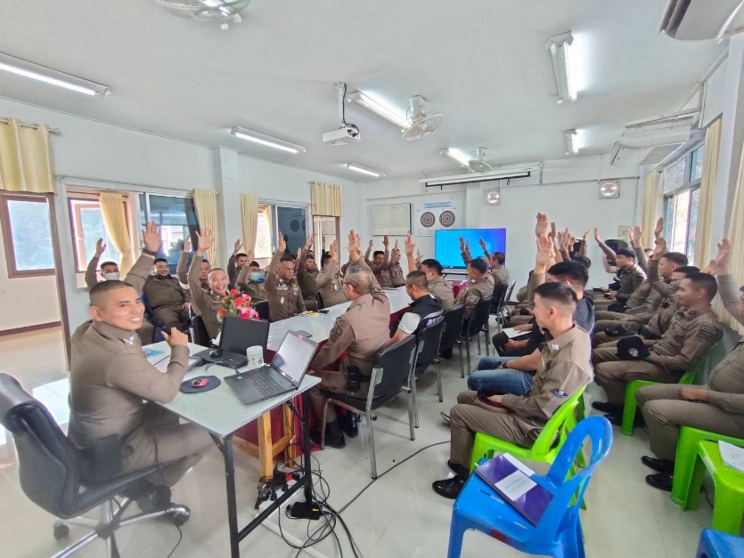

ประจำเดือน กุมภาพันธ์ พ.ศ. 2567

***จำนวนการร้องทุกข์ 13 คดี
***จับกุมได้ 13 คดี
ประเภทความผิด
1. ฐานความผิดเกี่ยวกับชีวิต ร่างกาย และเพศ รับแจ้ง 0 คดี จับกุม 0 คดี
2. ฐานความผิดเกี่ยวกับทรัพย์ รับแจ้ง 0 คดี จับกุม 0 คดี
3. ฐานความผิดพิเศษ รับแจ้ง 0 คดี จับกุม 0 คดี
4. คดีความผิดรัฐเป็นผู้เสียหาย รับแจ้ง 13 คดี จับกุม 13 คดี

